Volume

3.2.1.31379

CREation d’un support bootable

DISQUE DUR USB OU CLE USB

Utilisation de l’outil USBCreator

Introduction

Ce programme va servir dans le cadre de la préparation d’un support USB bootable avec un master ou une ISO Microsoft.

Il va aussi vous permettre de préparer un disque dur usb avec deux partitions pour installer Microsoft Windows 10. Cette structure peux aussi permettre d’installer Microsoft Windows 7 sur des postes en bootant depuis un périphérique USB. En LEGACY pour Windows 7 et en UEFI pour Windows 10.

Il est développé en C# et nécessite d’avoir le FrameWork 4.5.2 d’installé sur votre poste.

Lors du chargement vous verrez un splashscreen pour vous indiquer que l’exécution est bien en cours.

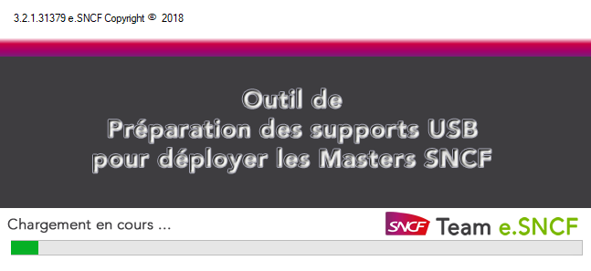

Lorsque le chargement des différentes informations sera terminé, vous verrez l’interface suivante :

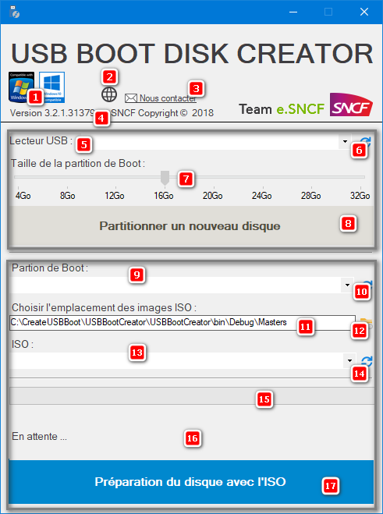

Voici la description des différents points de l’image :

1. Ce logiciel est compatible Windows 7 et Windows 10.  
   Pour Windows 7 il y est nécessaire d’utiliser un outil tiers, WinCDEmu.exe qui doit se trouver au même endroit que ce logiciel.
2. Ce lien vous permet d’accéder à notre site pour télécharger les Masters.
3. Ce lien vous permet de nous contacter, notamment pour un problème sur ce logiciel.
4. La version de ce logiciel, que vous retrouvez aussi sur l’écran de démarrage.

Préparation d’un périphérique USB

Nous recommandons d’utiliser un disque dur USB d’un e capacité minimum de 64Go.

Nous n’avons pas testé l’utilisation d’une clé USB en 128Go par exemple.

1. Liste des périphériques USB avec une seule partition.  
   Si vous sélectionnez un lecteur avec une capacité de moins de 64Go un message vous l’indiquera.  
     
   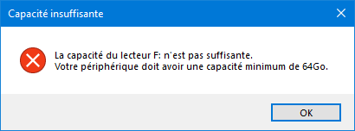
2. Bouton permettant de rafraîchir la liste des périphériques.
3. Permet de choisir la taille de la première partition, une taille de 4 ou 8 Go est amplement suffisant.
4. Ce bouton permet d’exécuter une séquence de partitionnage sur le périphérique à l’aide de DISKPART.

Préparation du périphérique avec un master

Pour cela vous devez avoir au préalable préparé un disque comme précédemment.

Voici comment procéder :

1. Liste des périphériques USB avec deux partitions, sélectionnez la partition de boot.  
   Le logiciel va trouver la seconde partition du périphérique.
2. Bouton pour rafraîchir la liste des supports avec deux partitions.
3. Chemin où vous avez stocké les différentes ISO. Cela peut être un chemin local sur la seconde partition du disque par exemple, ou sur un partage réseau.
4. Bouton pour choisir l’emplacement de stockage des masters ou ISO Microsoft.
5. Liste des iso trouvé dans l’emplacement indiqué.
6. Bouton pour rafraîchir la liste des ISO.
7. Barre de progression globale de la génération du périphérique.
8. Information en temps réel du déroulement de la préparation du périphérique.
9. Bouton pour exécuter la préparation du périphérique.

Phase de la préparation du périphérique

Après sélection du périphérique USB avec deux partitions, le logiciel recherche la seconde partition.

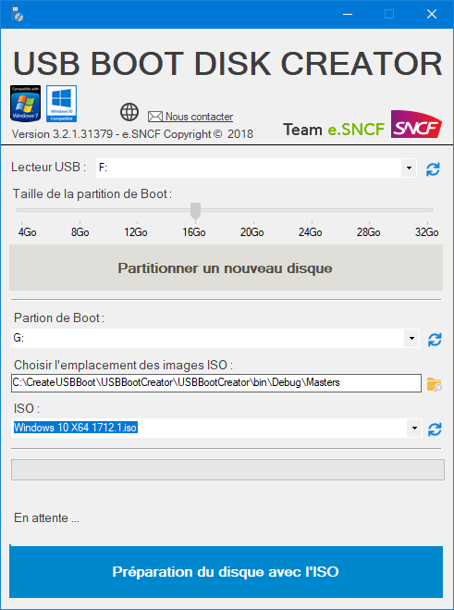

On vérifie que l’espace sur C : est suffisant.

Le fichier iso est monté dans un lecteur virtuel, pour ensuite servir de source lors de la copie des fichiers.

On formatte la première partition et on supprime le dossier DEPLOY sur la seconde partition.

On copie les différents fichiers et/ou dossiers aux endroits correspondants. Vous verrez la progression des copies avec les fenêtres classiques de copie de Windows.

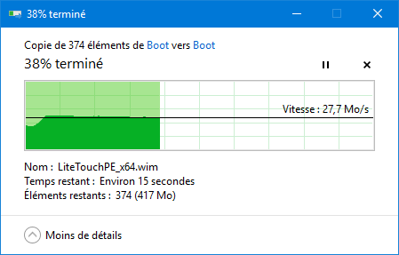

En cas d’erreur sur la copie d’un fichier, une erreur sera remontée dans le fichier log.

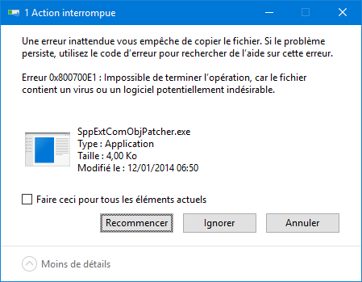

Lors de toutes ces étapes, la barre de progression avancera.

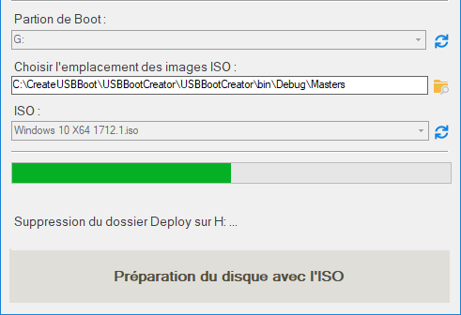

Avant de vous annoncer que le périphérique est prêt, le lecteur virtuel sera éjecté.

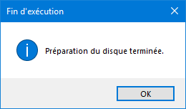

Décryptage du fichier log

Dans le fichier log, vous retrouverez tout ce que le programme à fait depuis son ouverture. Il se trouve sur C:\e.SNCF\logs

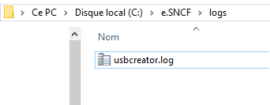

Il sera écrasé à chaque ouverture du programme.

En cas d’erreur en utilisant un outil comme CMTRACE.EXE de Microsoft, les lignes en erreur apparaitront en rouge.

